Биологические особенности сорняков
Цель: Сформировать знания о биологических особенностях сорняков.
Задачи: 1. Изучить биологические особенности сорняков.
2. Выполнить задание по теме.
Для успешной борьбы с сорняками необходимо знать их биологические особенности и способы распространения.
Основные особенности, отличающие сорняки от культурных растений, следующие:
1. Меньшая требовательность по сравнению с культурными растениями к условиям внешней среды. Сорняки более засухоустойчивы, морозостойки.
2. Большая плодовитость. Одно растение дикой редьки дает до 12 тыс. семян, осота полевого – до 19 тыс., бодяка полевого – до 35 тыс., пастушьей сумки – до 70 тыс., а щирицы – до 500 тыс. семян, тогда как зерновые хлеба дают в среднем около 100 зерен на одно растение.
3. Способность размножаться вегетативным путем. Быстро размножаются вегетативно многие многолетние сорняки. Их подземные органы дают массу побегов с многочисленными спящими почками, из которых могут развиваться новые побеги и самостоятельные растения.
4. Семена сорняков способны распространяться на большие расстояния при помощи специальных приспособлений (летучек, прищепок, завитков).
5. Семена многих сорняков не теряют всхожести в течение длительного периода. Отмечены случаи, когда семена щирицы, пастушьей сумки, мокрицы и некоторых других сорняков не теряли всхожести в течение 10-15 лет, горчицы полевой – 7, ярутки по левой и подорожника – 9 лет.
6. Недружность всходов сорняков. Это значительно осложняет борьбу с ними, так как прорастание может затянуться на очень длительный период. Например, одно растение лебеды дает три вида семян. Одни прорастают в год созревания, вторые – будущей весной и третьи – лишь на третий год.
Семена некоторых видов сорняков не теряют всхожести, находясь в навозе, воде, силосе, при прохождении через кишечник животных и птиц. Много семян сорняков заносится на поля с талой и поливной водой, при внесении свежего навоза.
К свойствам сорняков, которые затрудняют борьбу с ними, относится и способность созревать несколько раньше культурных растений, в посевах которых они преимущественно встречаются. Благодаря этому к началу уборки сельскохозяйственных культур основная масса семян сорняков успевает осыпаться, а это исключает возможность удаления их с поля с урожаем и уничтожения при очистке посевного материала.
ЗАДАНИЕ.
Внимательно посмотрите на картинки и подпишите растения.
Подчеркните, что не является сорным растением.
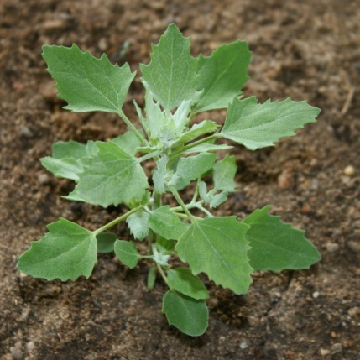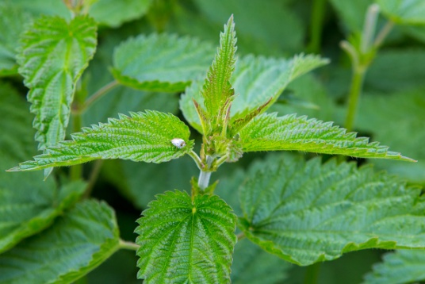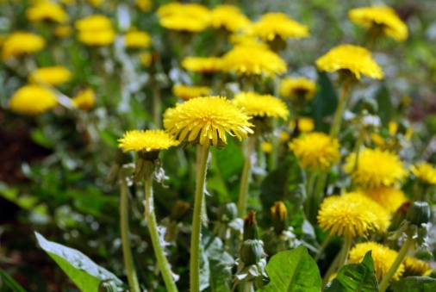
- _____________ 2. ________________ 3. ______________
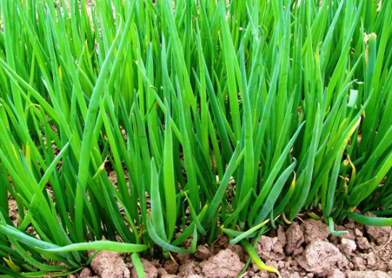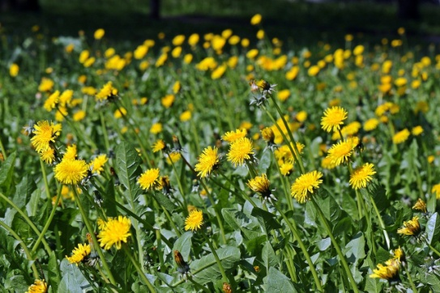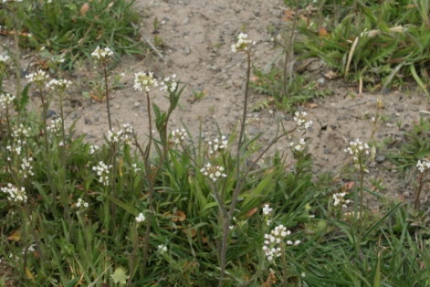
4. _____________ 5. ______________ 6. ________________
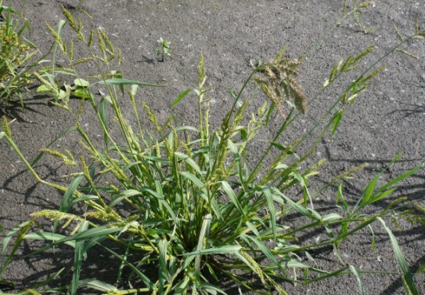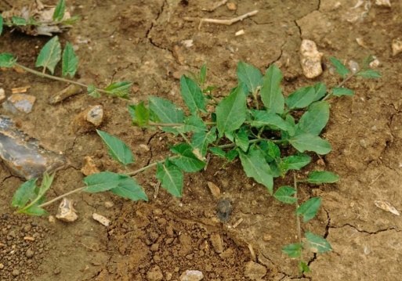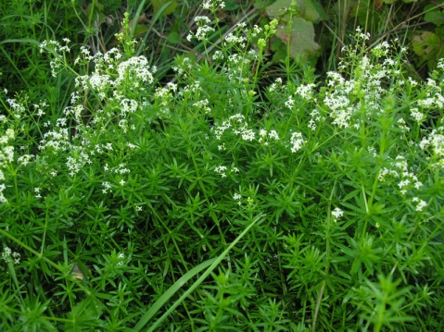
7. ____________ 8. _____________ 9. ______________

